


“爱刷题”详细设计报告



小组编号：g003
组长：张浩
组员：金方永，陈紫慧

系统/子系统设计(结构设计)说明(SSDD)
说明：
1.《系统/子系统设计(结构设计)说明》(SSDD)描述了系统或子系统的系统级或子系统级设计与体系结构设计。SSDD可能还要用《接口设计说明》(IDD)和《数据库(顶层)设计说明》(DBDD)加以补充。
2.SSDD连同相关的IDD和DBDD是构成进一步系统实现的基础。贯穿本文的术语“系统，，如果适用的话，也可解释为“子系统”。所形成的文档应冠名为“系统设计说明”或“子系统设计说明”。
编号 | 生成版本 | 修订人 | 修订章节与内容 | 修订日期
1 | 0.1 | 张浩 | 初稿 | 11/14
2. | 0.2 | 张浩 | 界面说明 | 11/16
3 | 03 | 张浩 | 添加界面 | 11/26

目录
系统/子系统设计(结构设计)说明(SSDD) 2
1引言 4
1.1标识 4
1.2系统概述 4
1.3文档概述 5
1.4基线 5
2引用文件 5
3系统级设计决策 6
4系统体系结构设计 7
4.1系统总体设计 7
4.1.1概述 7
4.1.2设计思想 13
4.1.3基本处理流程 14
4.1.4系统体系结构 17
4.1.5功能需求与系统配置项的关系 18
4.1.6人工处理过程 18
4.2接口设计 18
4.2.1接口标识和图表 19
5运行设计 22
5.1系统初始化 22
5.2运行控制 22
5.3运行结束 22
6系统出错处理设计 22
6.1出错信息 22
6.2补救措施 22
7系统维护设计 22
7.1检测点的设计 22
7.2检测专用模块的设计 22
8尚待解决的问题 23
9需求的可追踪性 23
10注解 23
附录 23

1引言

1.1标识
本条应包含本文档适用的系统和软件的完整标识，(若适用)包括标识号、标题、缩略词语、版本号和发布号。
文件状态 | 文件标识 | SE2021-G003-详细设计报告（SSDD）
[√] 草稿 | 当前版本 | 0.1
[ ] 正式发布 | 作者 | 张浩，金方永，陈紫慧
[ ] 正在修改 | 编写日期 | 2021/11/15

1.2系统概述
项目作为软件工程课程项目，旨在用实例驱动，将软件工程总流程在实例中的各阶段得到体现，综合提升软件工程素养。本项目的主题是通过设计一个刷题平台，供城院学生及老师使用，要求通过本平台实现无纸化刷题测试，目标是突破传统纸质考试的弊端，成为现代学校教育重要的辅助工具，通过合理运用在线考试系统能减轻教师工作负担、提升工作效率；学生能实现多次模拟，及时反馈，练习考试，强化学习成果。实现环境是以课程为载体，通过学习相关技术实现课程要求，体现出软件工程的控制流程，完成各项要求。

一般特性：
基于vue、springboot开发的刷题网站

开发、运行和维护的历史：
开发历史
时间 | 内容
2021/9/13-2021/9/21 | 项目开发方向及形式确定
2021/9/23-2021/10/11 | 项目计划
2021/10/14-2021/10/21 | 可行性分析报告
2021/10/21-2021/11/2 | 软件需求说明
2021/11/2-2021/11/12 | 项目设计
2021/11/12-2021/11/14 | 用户手册

暂无运行和维护的历史
投资方：G003组全体成员
用户：浙大城市学院全体师生
开发方：G003组全体成员

1.3文档概述
本文档的编写目的主要在于明确说明系统的各功能实现方式，指导开发人员进行编码。
本说明书的预期读者为：项目开发人员，评审团，杨枨老师，需求用户

1.4基线

- 项目计划书-SE2021-g003-项目计划.doc
- 可行性报告-SE2021-G003-可行性报告.doc
- 软件需求说明-SE2021-G003-需求说明报告.doc
- 项目设计-数据库（顶层）设计说明.doc
- 数据字典-爱刷题数据字典.doc
- 总体设计报告-SE2021-G003-总体设计报告.doc
- 数据库（顶层）设计说明(DBDD).doc
- 详细设计文档（SDD）.doc
- 测试说明文档.doc
- 代码清单.doc

2引用文件
本章应列出本文档引用的所有文档的编号、标题、修订版本和日期，也应标识不能通过正常的供货渠道获得的所有文档的来源。
- 《GB T-8567-2006计算机软件文档编制规范》15-软件测试说明（STD）
- 《软件工程导论（第六版）》张海藩编着清华大学出版社
- 项目计划书-SE2021-g003-项目计划doc
- 可行性报告-SE2021-G003-可行性报告doc
- 软件需求说明-SE2021-G003-需求说明报告doc
- 项目设计-数据库（顶层）设计说明doc
- 数据字典-爱刷题数据字典doc
- 数据库（顶层）设计说明(DBDD).doc

3系统级设计决策
根据用户角色使用将本系统划分成3个端：学生端，管理员端和教师端。
主页：可以查看系统中试卷的总数、题目总数、学生答题总数量
用户管理：{
学生管理：可以查看学生id、用户名、真实姓名、年级、电话、邮箱、创立时间，过题数量，并且可以对学生用户信息进行增删改查的操作
管理员管理：可以查看开发组id、用户名、真实姓名、性别、手机号、创建时间，并可以对信息进行增删改查
}
学科管理：{
学科列表：可以查看当前题库所含有学科内容，包括课程编号、学科名称、推荐修学的年纪，同时可以对该学科信息进行编辑
学科创编：添加或修改学科的信息。
}
知识点管理{
知识点列表：可以查看知识点信息，包括学科，年级，知识点数，同时可以点开查看学科的详细知识点，并进行增删改查。
}
卷库管理：{
收集往年学校的期中期末考试试题，供学生用户学习。
试卷列表：可以通过试卷Id、试卷适合年级、学科查出试卷信息，试卷信息包括试卷Id、试卷名称、试卷学科、考试时长建议、试卷来源(时间等)，以及对试卷增删改查操作
试卷创编：添加或修改试卷信息
}
题库管理：{
题目列表：可以根据题目Id，年级、学科、题型来查询题目信息，题目信息包括题目Id、学科、题型、题干、分数、难度、题目来源试卷Id，同时点击题目可以实现题目的预览，同时可以对题目信息进行增删改查操作
单选题创编：添加单选题，
判断题编创：添加判断题
填空题编创：添加填空题
简答题编创：添加简答题
}
消息管理：{
消息列表：消息Id、内容、发送人、接收人、已读人数、接收人数、发送时间
消息发送：标题、内容、接收人
}
日志中心：{
用户日志：可以查看用户登录过题情况，包括日志Id，用户名、动态（过题、登录等），日志产生时间
}

4系统体系结构设计
本章分条描述系统体系结构设计。如果设计的部分或全部依赖于系统状态或方式，应指明这种依赖关系。如果设计信息在多条中出现，可以只描述一次，而在其他条加以引用。也需指出或引用为理解这些设计所需的设计约定。
注：为简明起见，本章的描述是把一个系统直接组织成由硬件配置项(HWCI)、计算机软件配置项(CSCI)、手工操作所组成，但应解释为它涵盖了把一个系统组织成子系统，子系统被组织成由HWCI.CSCI、手工操作组成，或其他适当变种的情况。

4.1系统总体设计

4.1.1概述

4.1.1.1功能描述
参考本系统的《系统/子系统需求规格说明》，说明对本系统要实现的功能、性能(包括：响应时间、安全性、兼容性、可移植性、资源使用等)要求。
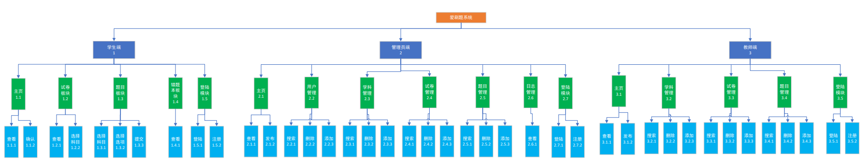
图1 功能模块总图
功能模块总图上，整个系统被划分为学生端，管理员端和教师端三个端。
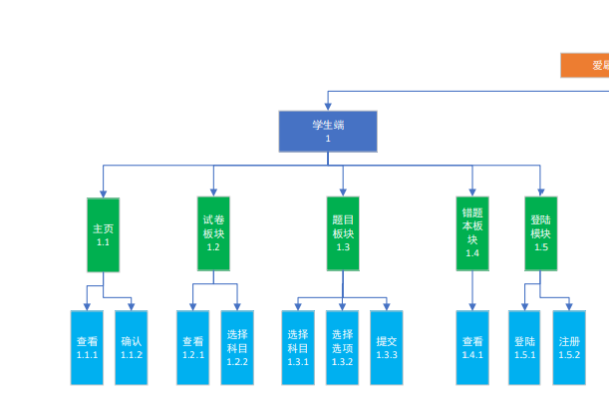
图1 学生端

学生端（1）中，具有如下功能板块：主页（1.1），试卷模块（1.2），题目模块（1.3），错题本模块（1.4），登陆模块（1.5）。
其中主页模块（1.1）具有查看（1.1.1）和确认（1.1.2）功能，学生可以在主页查看来自老师端和管理员端所发布的消息，以便进行相关题目练习等任务。
试卷模块（1.2）具有查看（1.2.1）和选择科目（1.2.2）功能，进入试卷模块可以查看试卷文件和通过科目进行筛选。
题目模块（1.3）具有选择科目（1.3.1），根据题目通过选择选项（1.3.2）进行选择题答题，和选择答案后提交（1.3.3）判断对错等功能。
错题本模块（1.4）将学生做错的题自动记录在此，学生可通过查看（1.4.1）复习之前做过的错题。
登陆模块（1.5）是基本功能，学生可以注册（1.5.2）和登陆（1.5.1）
系统：爱刷题系统
设计者：金方永 | 日期：2021/11/7
模块：主页板块
编号：1.1
被调用：查看，确认
调用：提交1.3.1
输入：学生用户登录成功
处理：if news表中receiver为当前用户，并且state为未读，展现未读公告
输出：news表中状态记为已读
备注：

系统：爱刷题系统
设计者：金方永 | 日期：2021/11/7
模块：题目板块
编号：1.2
被调用：选择科目、选择选项、提交
调用：无
输入：点击题目列表
处理：以分页形式展现题库中的题目信息，并分类
输出：submit 表和submit_detail表中一条记录
备注：

系统：爱刷题系统
设计者：金方永 | 日期：2021/11/7
模块：题目板块
编号：1.3
被调用：选择科目、选择选项、提交
调用：无
输入：点击题目列表
处理：以分页形式展现题库中的题目信息，并分类
输出：submit 表和submit_detail表中一条记录
备注：

系统：爱刷题系统
设计者：金方永 | 日期：2021/11/7
模块：错题本板块
编号：1.4
被调用：查看
调用：提交1.3.3
输入：提交选择题答案正确与否判断，problemId,submit_ans
处理：if submit_ans与problem表中的correct不一致，则submit表中result为0，否则为1
输出：sumbit表中result为0的一条记录
备注：

系统：爱刷题系统
设计者：金方永 | 日期：2021/11/7
模块：学生端登录模块
编号：1.5
被调用：登录、注册
调用：无
输入：stu_Accond,stu_Pwd,
处理：if stu_pwd与student表中的pwd不一致，则返回密码错误，否则返回登录成功
输出：user_event_log表中的一条记录
备注：

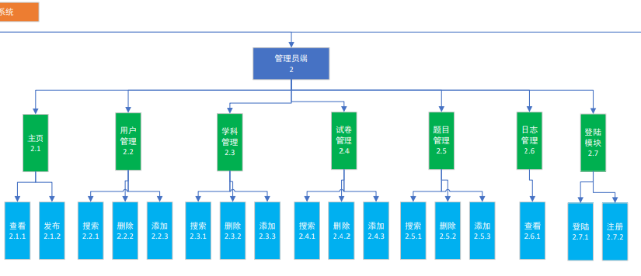
图2管理员端

管理员端（2）中，具有如下功能模块：主页（2.1），用户管理模块（2.2），学科管理模块（2.3），试卷管理模块（2.4），题目管理模块（2.5），日志管理模块（2.6）和登陆模块（2.7）。
其中主页模块（2.1）具有查看（2.1.1）和确认（2.1.2）功能，管理员端可以发布消息，以通知学生进行相关题目练习等任务。
用户管理模块（2.2）具有搜索（2.2.1），删除（2.2.2）和添加（2.2.3）功能，管理员可以对数据库的用户信息记录进行增删查功能。
学科管理模块（2.3）具有搜索（2.3.1），删除（2.3.2）和添加（2.3.3）功能，管理员可以对数据库的用户信息记录进行增删查功能。
试卷管理模块（2.4）具有搜索（2.4.1），删除（2.4.2）和添加（2.4.3）功能，管理员可以对数据库的试卷信息记录进行增删查功能。
题目管理模块（2.5）具有搜索（2.5.1），删除（2.5.2）和添加（2.5.3）功能，管理员可以对数据库的试卷信息记录进行增删查功能。
日志管理（2.6）具有查看（2.6.1）功能，可以查看用户登陆记录。
登陆模块（2.7）是基本功能，管理员可以注册（2.7.2）和登陆（2.7.1）

系统：爱刷题系统
设计者：金方永 | 日期：2021/11/7
模块：管理员主页模块
编号：2.1
被调用：查看、发布
调用：无
输入：管理员登录成功
处理：展示系统题库中所含有的全部题目数量，试卷总数信息。学生用户端的未读反馈
输出：feetback表中的信息标为已读。
备注：

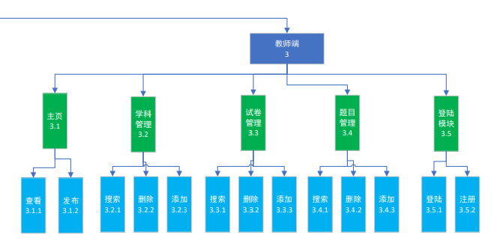
图3教师端
教师端（3）中，具有如下功能模块：主页（3.1），学科管理模块（3.2），试卷管理模块（3.3），题目管理模块（3.4），登陆模块（3.5）。
其中主页模块（3.1）具有查看（3.1.1）和确认（3.1.2）功能，教师端可以发布消息，以通知学生进行相关题目练习等任务。
学科管理模块（3.2）具有搜索（3.2.1），删除（3.2.2）和添加（3.23）功能，教师可以对数据库的用户信息记录进行增删查功能。
试卷管理模块（3.3）具有搜索（3.3.1），删除（3.3.2）和添加（3.3.3）功能，教师可以对数据库的试卷信息记录进行增删查功能。
题目管理模块（3.4）具有搜索（3.4.1），删除（3.4.2）和添加（3.4.3）功能，教师可以对数据库的试卷信息记录进行增删查功能。
登陆模块（3.5）是基本功能，管理员可以注册（3.5.1）和登陆（3.5.2）

4.1.1.2运行环境
参考本系统的《系统/子系统需求规格说明》，简要说明对本系统的运行环境(包括硬件环境和支持环境)的规定。
环境 | 版本
操作系统 | Windows
JDK | 1.8
Mysql | 8.0

4.1.2设计思想

4.1.2.1系统构思
说明本系统设计的系统构思。
本项目的主题是通过设计一个刷题平台，供城院学生及老师使用，要求通过本平台实现无纸化刷题测试，目标是突破传统纸质考试的弊端，成为现代学校教育重要的辅助工具，通过合理运用在线考试系统能减轻教师工作负担、提升工作效率；学生能实现多次模拟，及时反馈，练习考试，强化学习成果。
利用Springboot和Vue技术，前后端分离实现。数据库主要有Student表，Administrator表，major表，submit表，subject表，problem表，possess表，news表，exampaper表等，详细参照 数据库设计说明（DBDD）.doc

模块组成如下表：
组成 | 模块
前端 | 学生端
前端 | 管理员端
后端 | 消息模块
后端 | 试题模块
后端 | 试卷模块
后端 | 科目模块
数据存储 | mysql
1）主页：可以查看系统中试卷的总数、题目总数、学生答题总数量
2）用户管理：
学生管理：可以查看学生id、用户名、真实姓名、年级、电话、邮箱、创立时间，过题数量，并且可以对学生用户信息进行增删改查的操作
管理员管理：可以查看开发组id、用户名、真实姓名、性别、手机号、创建时间，并可以对信息进行增删改查
3）学科管理：
学科列表：可以查看当前题库所含有学科内容，包括课程编号、学科名称、推荐修学的年纪，同时可以对该学科信息进行编辑
学科创编：添加或修改学科的信息。
4）卷库管理：
收集往年学校的期中期末考试试题，供学生用户学习。
试卷列表：可以通过试卷Id、试卷适合年级、学科查出试卷信息，试卷信息包括试卷Id、试卷名称、试卷学科、考试时长建议、试卷来源(时间等)，以及对试卷增删改查操作
试卷创编：添加或修改试卷信息
5）题库管理：
题目列表：可以根据题目Id，年级、学科、题型来查询题目信息，题目信息包括题目Id、学科、题型、题干、分数、难度、题目来源试卷Id，同时点击题目可以实现题目的预览，同时可以对题目信息进行增删改查操作
单选题创编：添加单选题，
判断题编创：添加判断题
6）消息管理：
消息列表：消息Id、内容、发送人、接收人、已读人数、接收人数、发送时间
消息发送：标题、内容、接收人
7）日志中心：
用户日志：可以查看用户登录过题情况，包括日志Id，用户名、动态（过题、登录等），日志产生时间

4.1.2.2关键技术与算法
本程序暂时没有关键技术和算法

4.1.2.3关键数据结构
本程序暂时没有关键数据结构

4.1.3基本处理流程

4.1.3.1系统流程图
用流程图表示本系统的主要控制流程和处理流程。
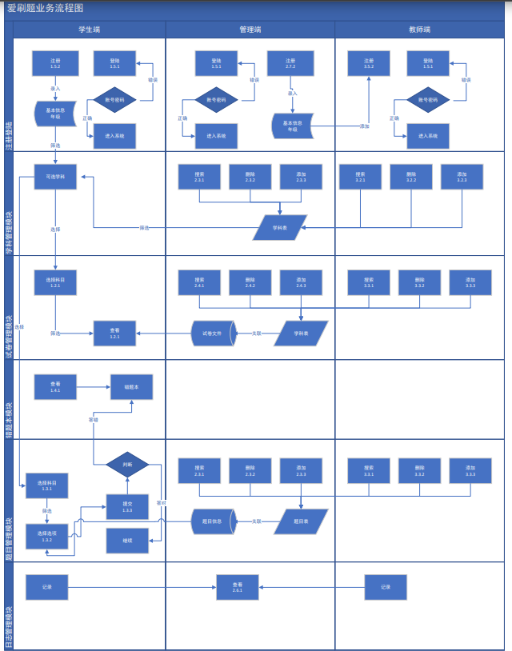

4.1.3.2数据流程图
用数据流程图表示本系统的主要数据通路，并说明处理的主要阶段。
学生端处理流程图
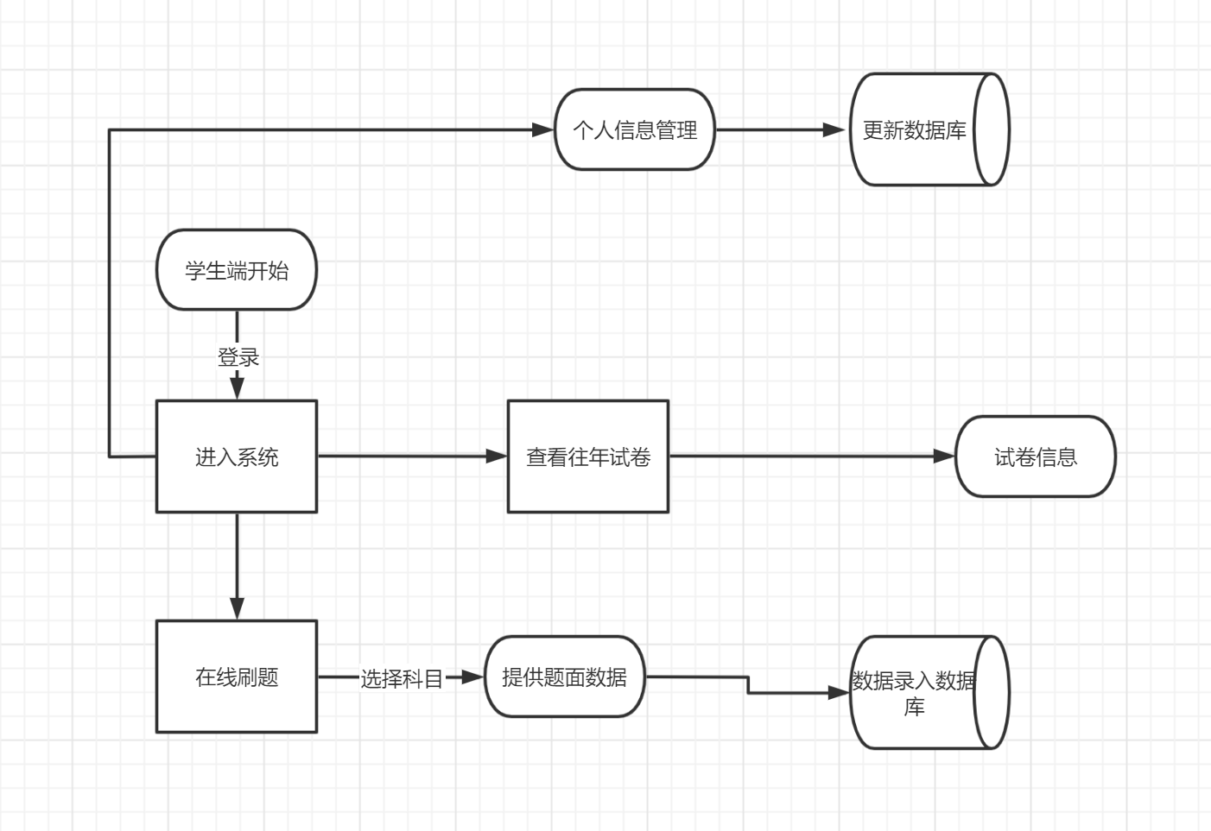
管理员端处理流程图
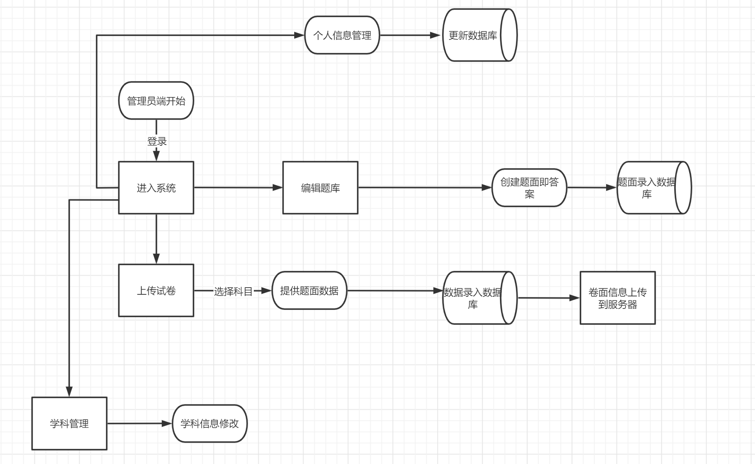
（3）数据流程：
顶层数据流
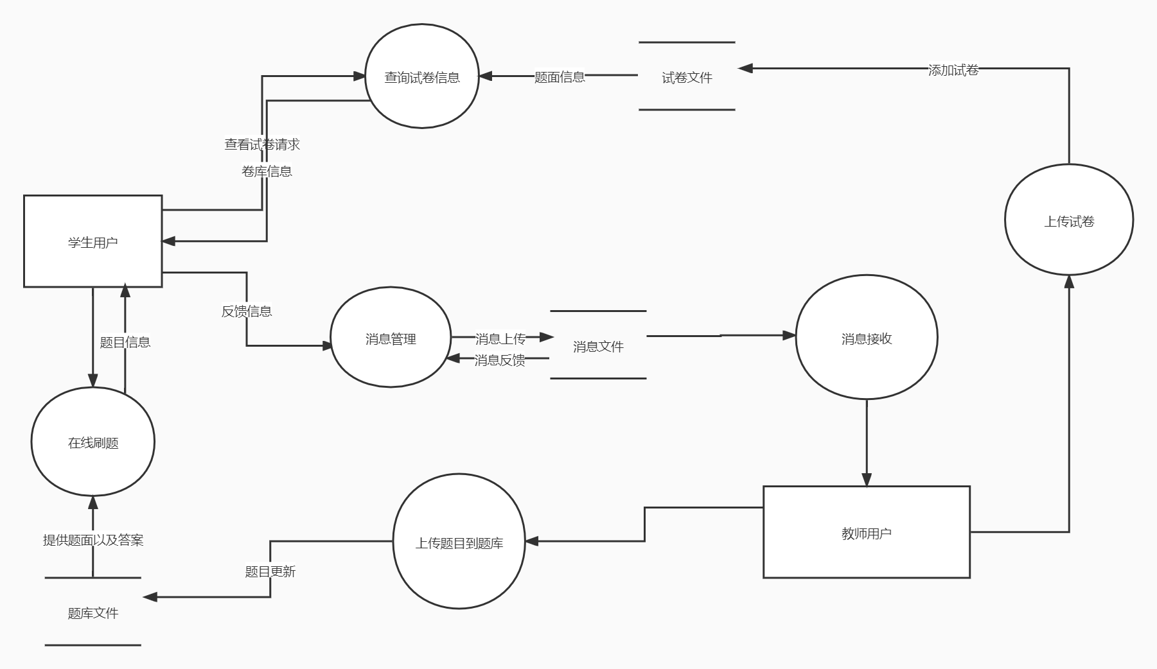

4.1.4系统体系结构

4.1.4.1系统配置项
说明本系统中各配置项(子系统、模块、子程序和公用程序等)的划分，简要说明每个配置项的标识符和功能等(用一览表和框图的形式说明)。、
无

4.1.4.2系统层次结构

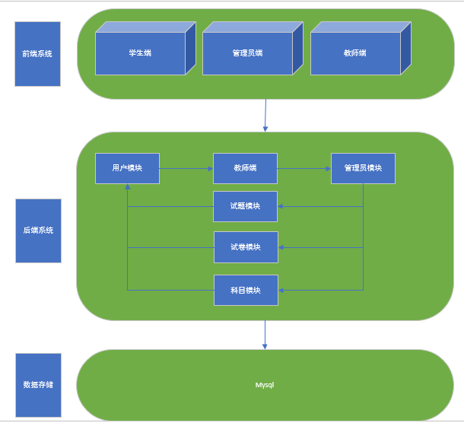

4.1.4.3系统配置项设计
确定每个系统配置项的功能。若是较大的系统，可以根据需要对系统配置项作进一步的划分及设计。
无

4.1.5功能需求与系统配置项的关系
说明各项系统功能的实现同各系统配置项的分配关系(最好用矩阵图的方式)。
无

4.1.6人工处理过程
说明在本系统的运行过程中包含的人工处理过程(若有的话)。
无

4.2接口设计
本条应分条描述系统部件的接口特性，它应包括：部件之间的接口及它们与外部实体(如：其他系统、配置项、用户)之间的接口。
注：本层不需要对这些接口进行完全设计提供本条的目的是为了把他们作为系统体系结构设计的一部分所做的接口设计决策记录下来如果在接口设计说明(IDD)或其他文档中含有部分或全部的该类信息，可以加以引用.

4.2.1接口标识和图表
## 1. 登录

- 接口请求地址： /admin/login

```
{
"userAccount": "admin", //用户名
"password": "" ,
}
```

- 返回参数

```
{
"code": 200,
"message": "",

}
```

## 2. 注册

- 接口请求地址：/admin/reg

```json
{
"userAccount":"",
"password":"",
"rep_passord":"",
"name":"",
"email":"",
"sex":"",
"telephone":"",
"state":"", //权限
}
```

- 返回参数

```json
{
"code":"200",
"message":"",
}
```

## 3. 修改密码

- 接口请求地址：/admin/changePwd

```Json
{
"oldPassword":"",
"newPassword1":"",
"newPassword2":"",
}
```

- 返回参数

```Jso
{
"code":"200",
"message":"",
}
```

## 4. 修改个人信息

- 接口请求地址：/admin/changeMyInfo

```Json
{
"name":"",
"email":"",
"telephone":"",
"sex":"",
}
```

- 返回参数

```Json
{
"code":"",
"message":"",
}
```

## 5. 学生用户列表

- 接口请求地址：/admin/getAllStuInfo

```Json
{

}
```

- 返回参数：

```Json
{
"code":"",
"Date":[
{
"stuId":"",
"stuName":"",
"stuNickName":"",
"stuEmail":"",
"stuTelphoto":"",
"stuMajorName":""
}
],
"message":"",
}
```

5运行设计

5.1系统初始化
说明本系统的初始化过程。

5.2运行控制
具体运行控制过程请参照详细设计文档
一、管理员端：
1.登陆页面，输入账号密码，进行登陆，基本板块：
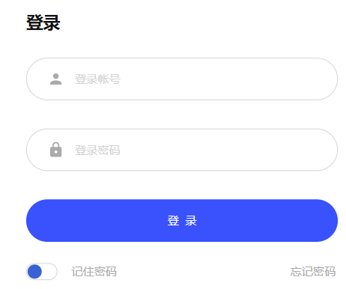
2.如果忘记密码进行修改：
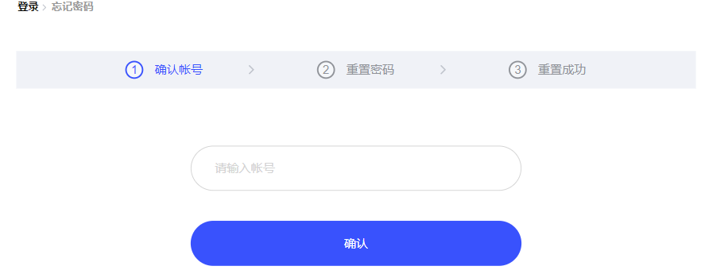
3.进入首页，左边框有以下栏目：首页，学生管理，科目管理，试卷管理，题目管理，日志管理；首页显示当前在库试卷数，题目数，注册学生数等：
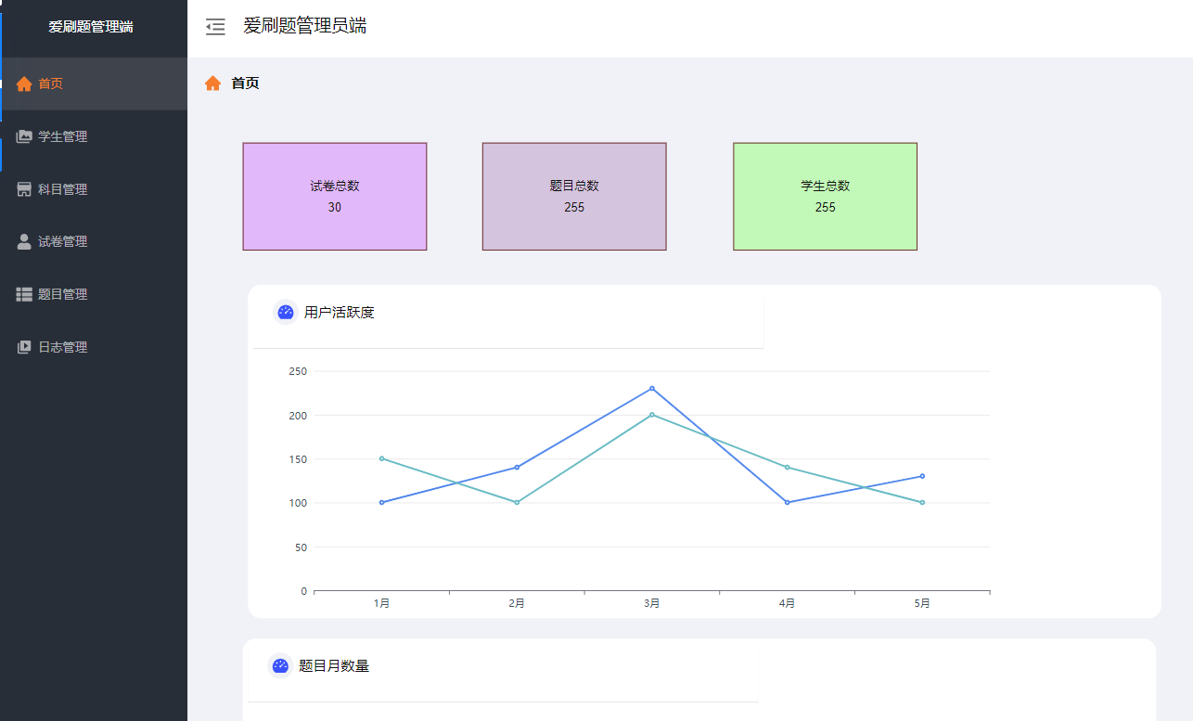
4.学生管理，可以在搜索栏搜素用户，主页面显示当前在库学生基本信息，可以对学生信息进行编辑删除：
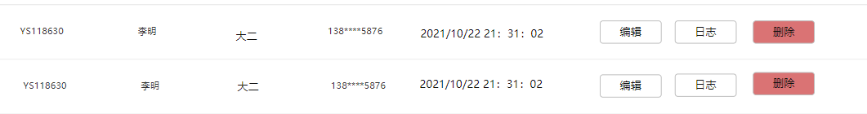
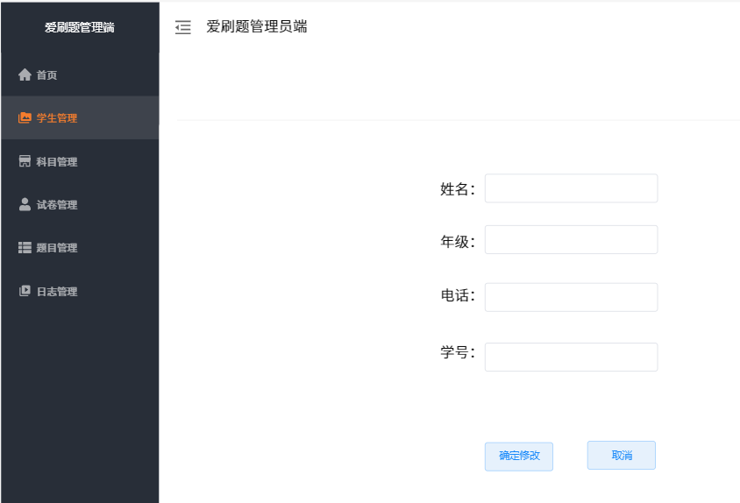
5.学科管理，可以在搜索栏搜素学科，主页面显示当前在库学科信息，可以对学科信息进行编辑删除：
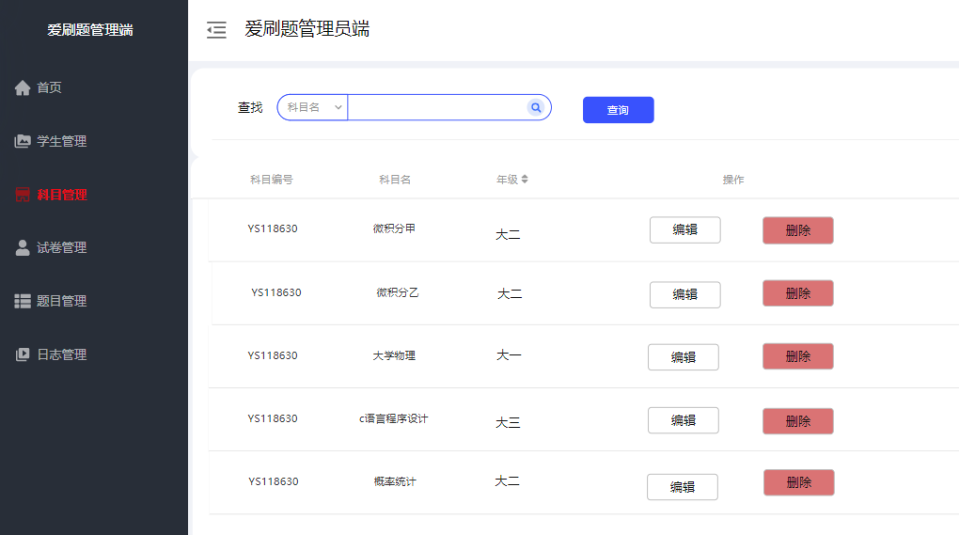
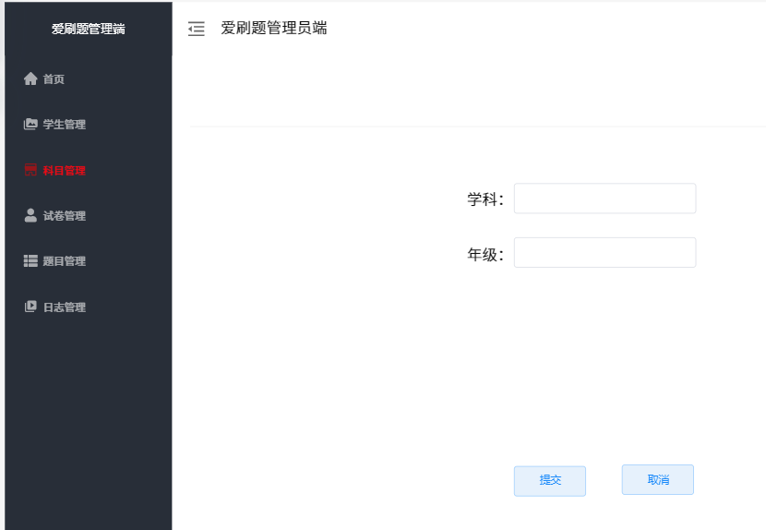
6. 试卷管理，可以在搜索栏搜素试卷，主页面显示当前在库试卷信息，可以对试卷信息进行编辑删除：
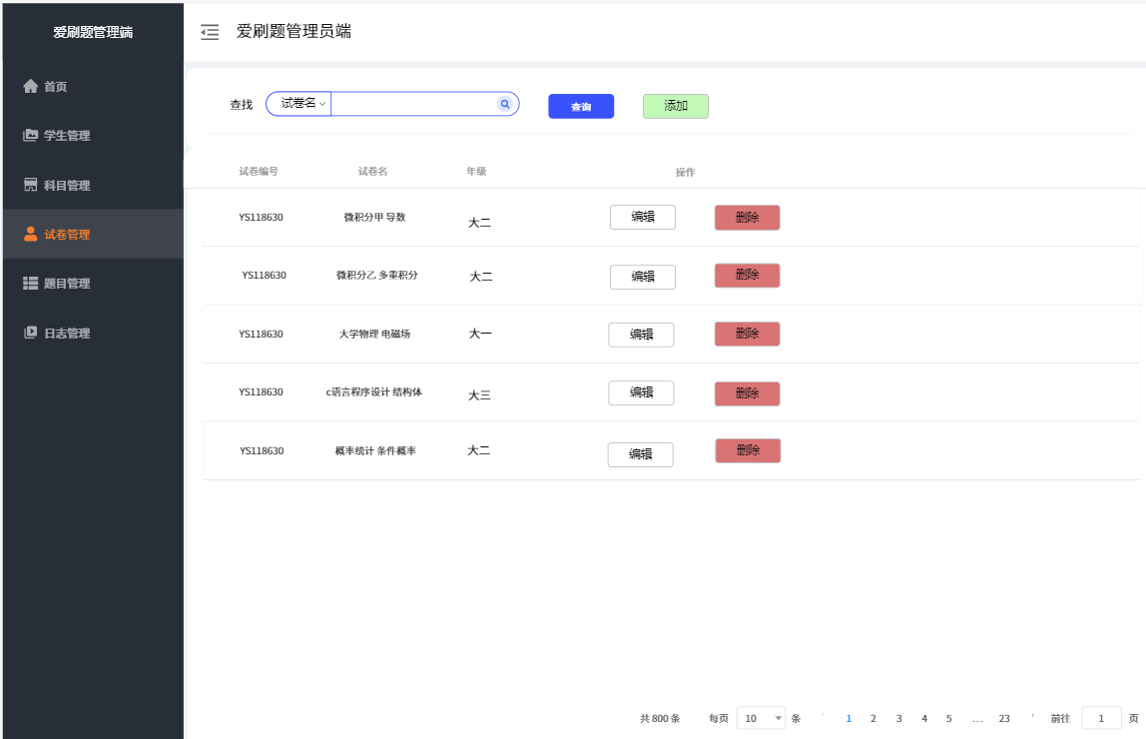
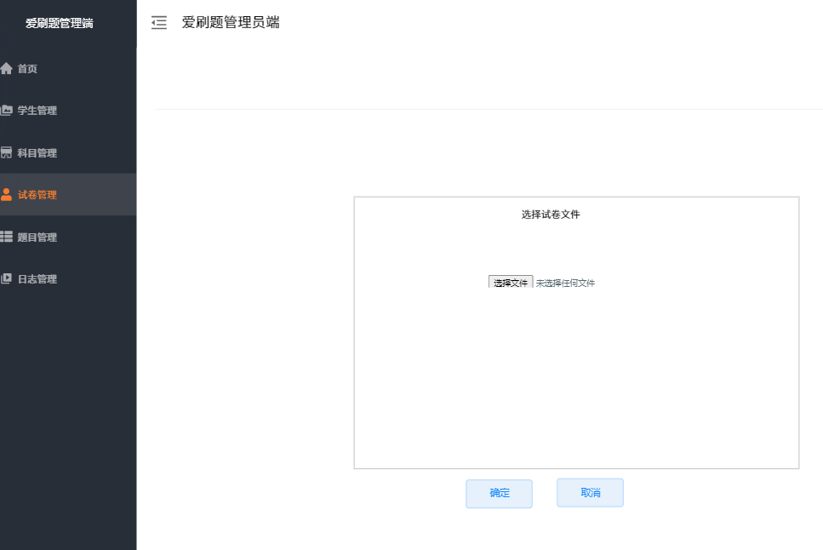
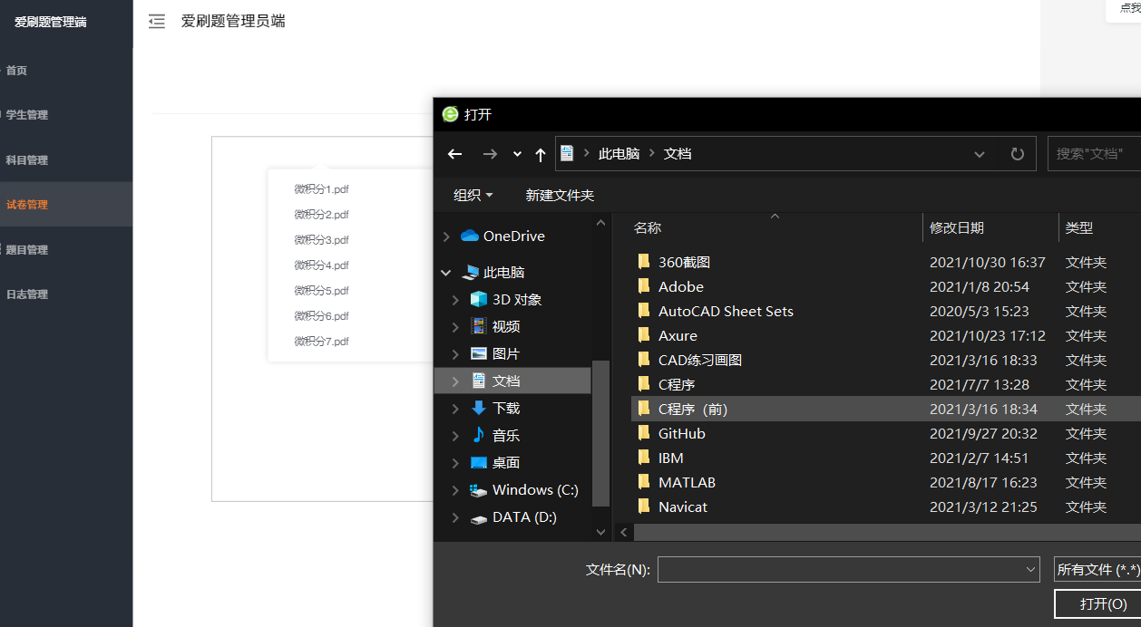
7.题目管理，可以在搜索栏搜素题目，主页面显示当前在库题目信息，可以对题目信息进行编辑删除：
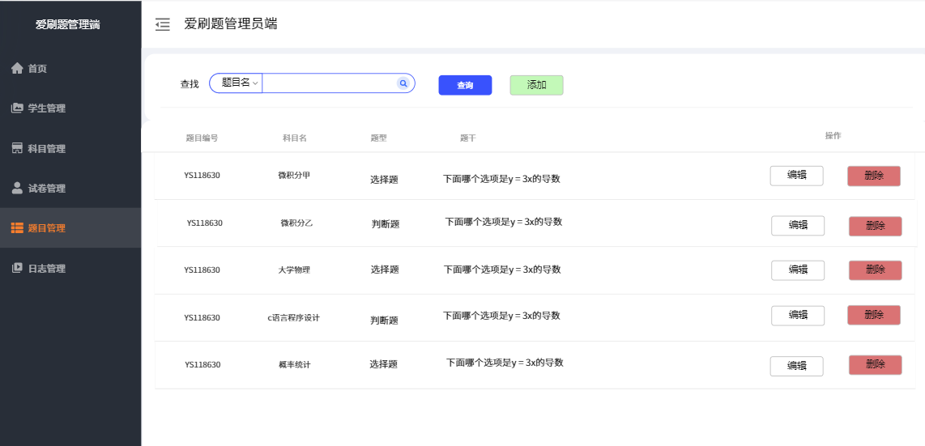
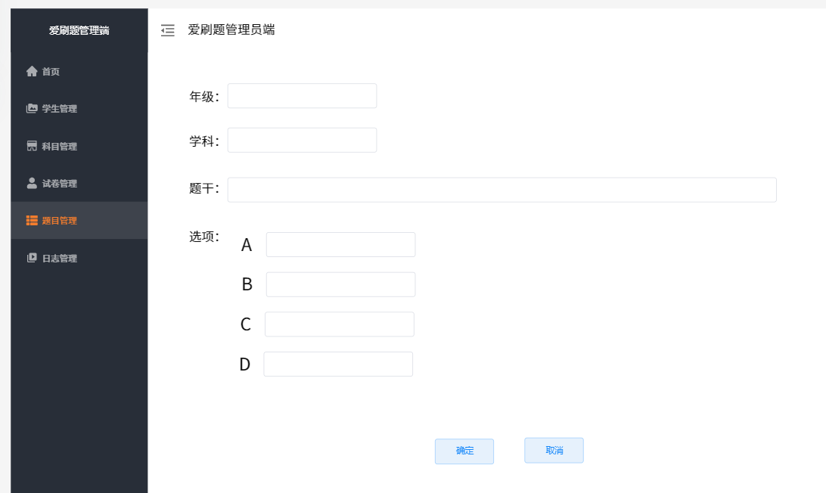
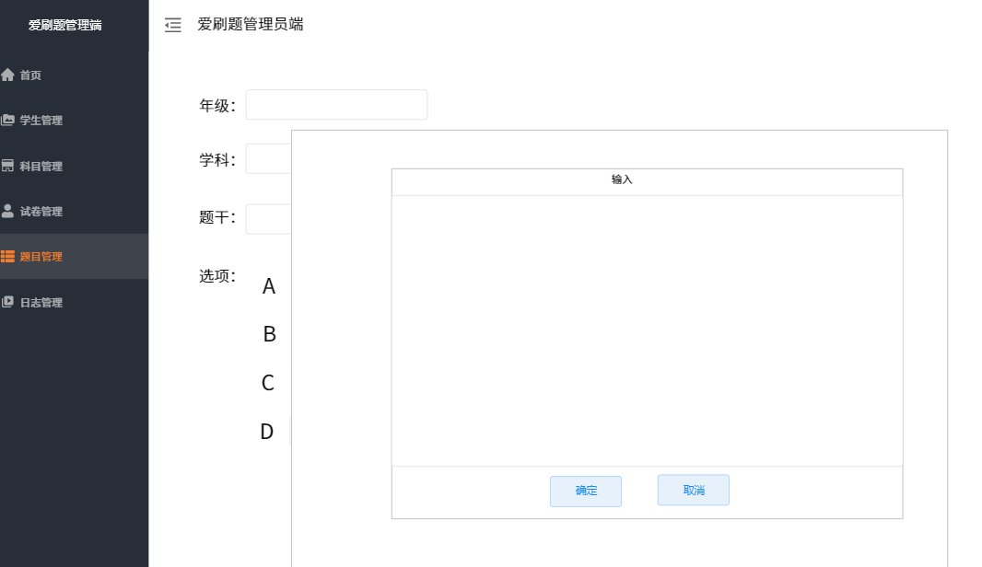
8.日志管理，可以在搜索栏搜素用户查看信息，主页面显示日志信息
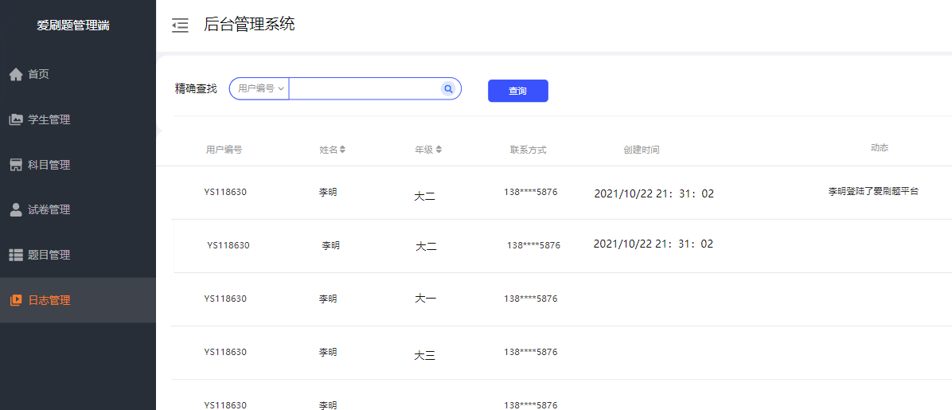
二、学生端：
1. 1.登陆页面，输入账号密码，进行登陆，基本板块：
2.如果忘记密码进行修改：
3.进入主页，上边框显示试卷，习题，错题本选项，点击相应选项页面跳转到相应内容，中边框显示可选科目作为筛选条件，主页面显示相关内容：
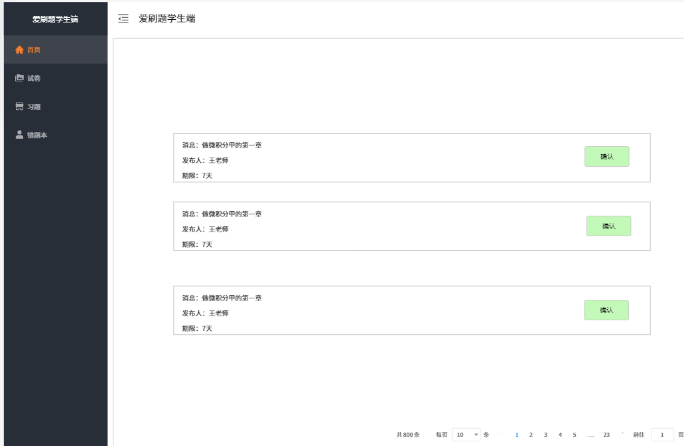
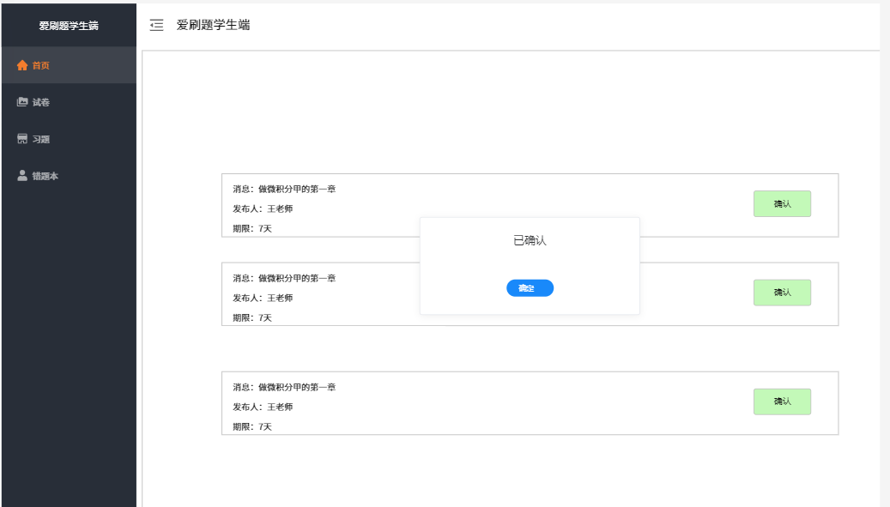
4.试卷板块：主页面显示试卷记录，有学科，试卷编号，试卷名标记，可点击查看试卷进行查看：
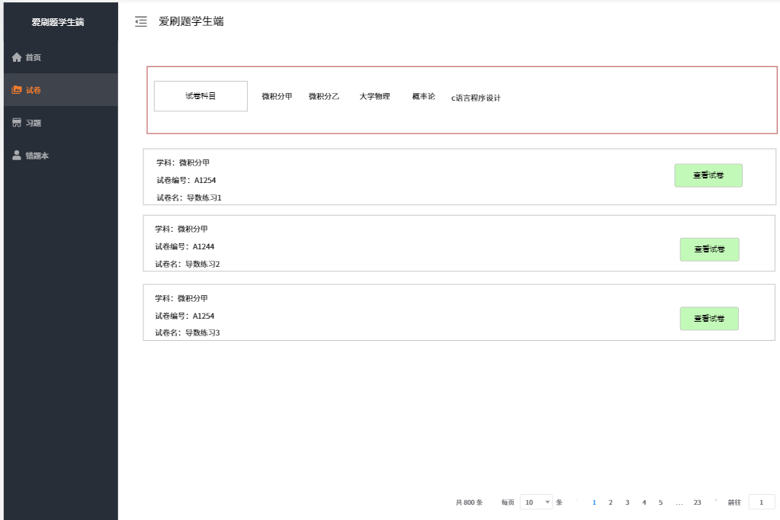
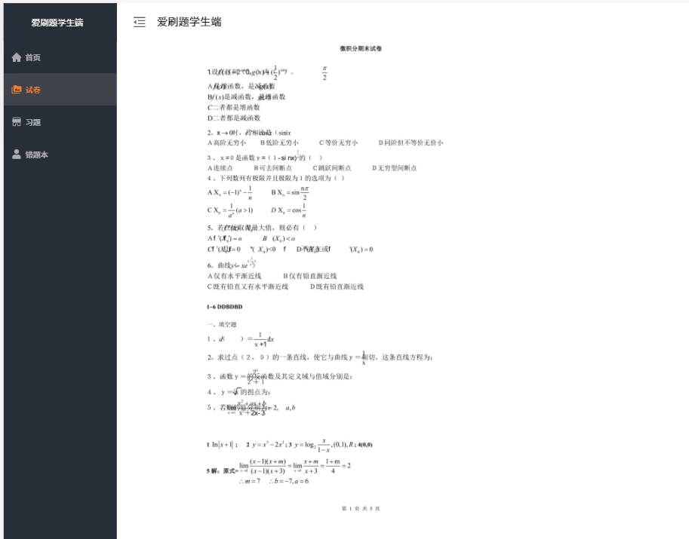
5.题目板块：主页面显示题目内容，直接在用矩形边框包围的内容就是一道题目的题干和选项，直接解题选择答案后提交即可：
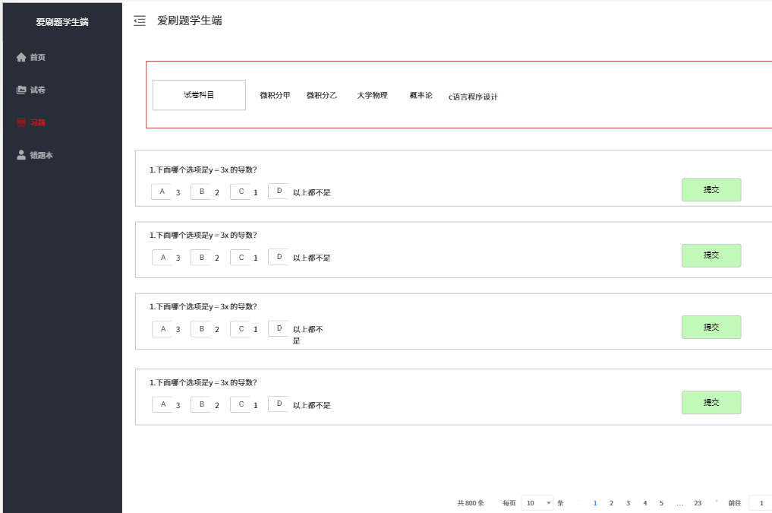
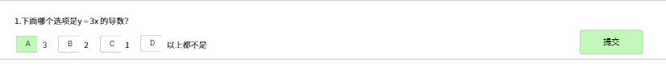
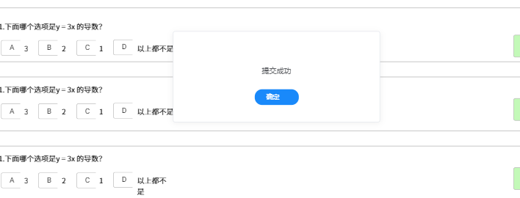
6.错题本板块：主页面显示做过的错题记录，可以复习查看正确选项
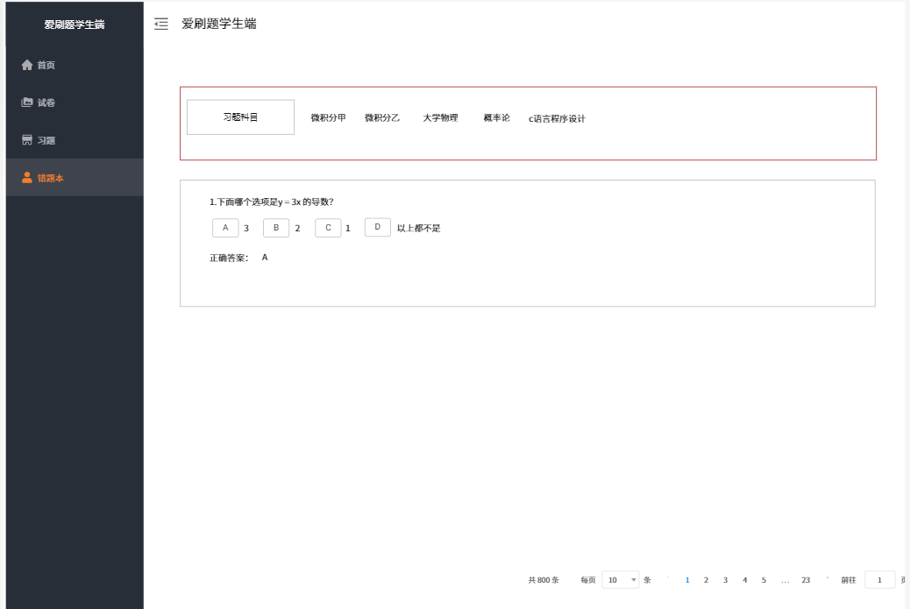

5.3运行结束
本系统暂无运行结束过程

6系统出错处理设计

6.1出错信息
暂无

6.2补救措施
暂无

7系统维护设计
为维护方便，本系统制作了管理员界面，由管理员界面操作维护界面

7.1检测点的设计
说明在系统中专门安排用于系统检查与维护的检测点。

7.2检测专用模块的设计
说明在系统中专门安排用于系统检查与维护的专用模块。

8尚待解决的问题
说明在本设计中没有解决而系统完成之前应该解决的问题。

9需求的可追踪性
本章应包括：
a.从本文中所标识的系统部件到其被分配的系统需求之间的可追踪性。(该可追踪性也可在4.2中提供)；
b.从系统需求到其被分配给的系统部件之间的可追踪性。

10注解
本章应包含有助于理解本文档的一般信息(例如背景信息、词汇表、原理)。本章应包含为理解本文档需要的术语和定义，所有缩略语和它们在文档中的含义的字母序列表。

附录
附录可用来提供那些为便于文档维护而单独出版的信息(例如图表、分类数据)。为便于处理，附录可单独装订成册。附录应按字母顺序(A,B等)编排。

